|  |  |
| --- | --- |
| Муниципальная газета  «Залучский вестник» | **№20от 31 октября 2024 г.**  **Учредитель газеты:**  **Совет депутатов Залучского**  **сельского поселения** |

**ИНФОРМАЦИЯ**

**об итогах публичных слушаний**

24 октября 2024 года в 14 час 30 мин. в здании Администрации состоялись публичные слушания по Решению Совета депутатов "О проекте изменений и дополнений в Устав Залучского сельского поселения". Замечаний и предложений на проект не поступило.

Все заинтересованные лица могут ознакомиться с протоколом публичных слушаний в Администрации Залучского сельского поселения по адресу: с.Залучье, ул. Рендакова, д. 12

**Глава Залучского сельского поселения Е.Н.Пятина**

**Новгородская область Старорусский район**

**АДМИНИСТРАЦИЯ ЗАЛУЧСКОГО СЕЛЬСКОГО ПОСЕЛЕНИЯ**

**П О С Т А Н О В Л Е Н И Е**

**23.10.2024 № 111**

с.Залучье

Об утверждении порядка осуществления Бюджетных полномочий главных администраторов доходов бюджета Залучского сельского поселения, являющихся органами местного самоуправления и (или) находящимися в их ведении казенными учреждениями

В соответствии со статьей 160.1 Бюджетного кодекса Российской Федерации, Администрация Залучского сельского поселения

**ПОСТАНОВЛЯЕТ**:

1. Утвердить прилагаемый Порядок осуществления бюджетных полномочий главных администраторов доходов бюджета Залучского сельского поселения, являющихся органами местного самоуправления Залучского сельского поселения и (или) находящимися в их ведении казенными учреждениями (далее - Порядок).

2. Контроль за исполнением настоящего постановления возложить на служащего 1 категории Антонову Екатерину Алексеевну.

3. Опубликовать настоящее постановление в муниципальной газете «Залучский вестник».

**Глава Залучского**

**сельского поселения Е.Н.Пятина**

Приложение

к постановлению администрации Залучского

сельского поселения

23.10.2024 г. № 111

**Порядок осуществления бюджетных полномочий главных**

**администраторов доходов бюджета Залучского сельского поселения, являющихся органами местного самоуправления и (или) находящимися в их ведении казёнными учреждениями**

1. Настоящий Порядок регулирует отношения по осуществлению бюджетных полномочий главными администраторами доходов бюджета Залучского сельского поселения (далее – бюджет поселения), являющимися органами местного самоуправления сельского поселения и (или) находящимися в их ведении казенными учреждениями.
2. Главные администраторы доходов бюджетов бюджетной системы Российской Федерации, являющиеся органами местного самоуправления Залучского сельского поселения и (или) находящимися в их ведении казенными учреждениями (далее – главные администраторы доходов), осуществляют бюджетные полномочия в соответствии с положениями статьи 160.1 Бюджетного кодекса Российской Федерации.
3. Перечень главных администраторов доходов бюджета поселения утверждается Администрацией Залучского сельского поселения в соответствии с общими требованиями, установленными Правительством Российской Федерации.
4. Главный администратор доходов обладает следующими бюджетными полномочиями:

* формирует перечень подведомственных ему администраторов доходов бюджета;
* представляет сведения, необходимые для составления проекта бюджета;
* представляет сведения для составления и ведения кассового плана;
* формирует и представляет бюджетную отчетность главного администратора доходов бюджета;
* представляет для включения в перечень источников доходов Российской Федерации и реестр источников доходов бюджета сведения о закрепленных за ним источниках доходов;
* утверждает методику прогнозирования поступлений доходов в бюджет в соответствии с общими требованиями к такой методике, установленными Правительством Российской Федерации;
* утверждает порядок принятия решений о признании безнадежной к взысканию задолженности по платежам в бюджет поселения в соответствии с общими требованиями, установленными Правительством Российской Федерации;
* принимает правовые акты о наделении своих подведомственных администраторов доходов, находящихся в его ведении (при наличии), полномочиями администраторов доходов;
* представляет в Управление Федерального казначейства по Новгородской области Реестр администрируемых доходов в порядке, установленном Министерством финансов Российской Федерации;
* осуществляет взаимодействие с Управлением Федерального казначейства по Новгородской области в соответствии с порядком, установленным приказом Приказ Минфина России от 29 декабря 2022 г. N 198н «Об утверждении Порядка учета Федеральным казначейством поступлений в бюджетную систему Российской Федерации и их распределения между бюджетами бюджетной системы Российской Федерации».

1. Администратор доходов бюджета обладает следующими бюджетными полномочиями:

* осуществляет начисление, учет и контроль за правильностью исчисления, полнотой и своевременностью осуществления платежей в бюджет, пеней и штрафов по ним;
* осуществляет взыскание задолженности по платежам в бюджет, пеней и штрафов;
* принимает решение о возврате излишне уплаченных (взысканных) платежей в бюджет, пеней и штрафов, а также процентов за несвоевременное осуществление такого возврата и процентов, начисленных на излишне взысканные суммы, и представляет поручение в Управление Федерального казначейства по Новгородской области для осуществления возврата в порядке, установленном Министерством финансов Российской Федерации;
* принимает решение о зачете (уточнении) платежей в бюджеты бюджетной системы Российской Федерации и представляет уведомление в Управление Федерального казначейства;
* в случае и порядке, установленных главным администратором доходов бюджета формирует и представляет главному администратору доходов бюджета сведения и бюджетную отчетность, необходимые для осуществления полномочий соответствующего главного администратора доходов бюджета;
* предоставляет информацию, необходимую для уплаты денежных средств физическими и юридическими лицами за государственные и муниципальные услуги, а также иных платежей, являющихся источниками формирования доходов бюджета поселения, в Государственную информационную систему о государственных и муниципальных платежах в соответствии с порядком, установленным Федеральном законом от 27 июля 2010 года № 210-ФЗ «Об организации предоставления государственных и муниципальных услуг», за исключением случаев, предусмотренных законодательством Российской Федерации;
* утверждает регламент по взысканию дебиторской задолженности по платежам в бюджет, пеням и штрафам по ним, в соответствии с общими требованиями, установленными Министерством финансов Российской Федерации приказом от 18.11.2022 года № 172 н «Об утверждении общих требований к регламенту реализации полномочий администратора доходов бюджета по взысканию дебиторской задолженности по платежам в бюджет, пеням и штрафам по ним».

Осуществляет иные бюджетные полномочия, установленные Бюджетным кодексом Российской Федерации и принимаемыми в соответствии с ним нормативными правовыми актами Залучского сельского поселения, регулирующими бюджетные правоотношения.

6. В ходе исполнения бюджета поселения главные администраторы доходов представляют предложения по внесению изменений в бюджет поселения на текущий финансовый год и плановый период с обоснованием производимых изменений.

7. Главные администраторы доходов несут ответственность за достоверность и своевременность представляемой информации.

8. В случае отсутствия у главного администратора доходов подведомственных ему администраторов доходов бюджетные полномочия и функции администратора доходов осуществляются в соответствии с действующим бюджетным законодательством главным администратором доходов.

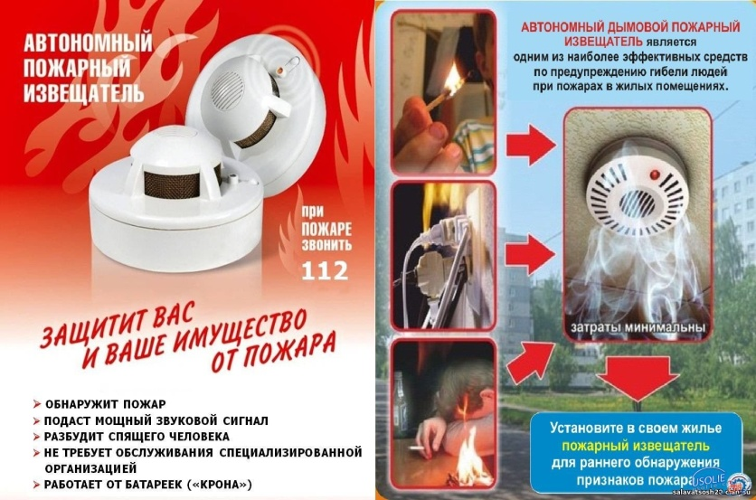 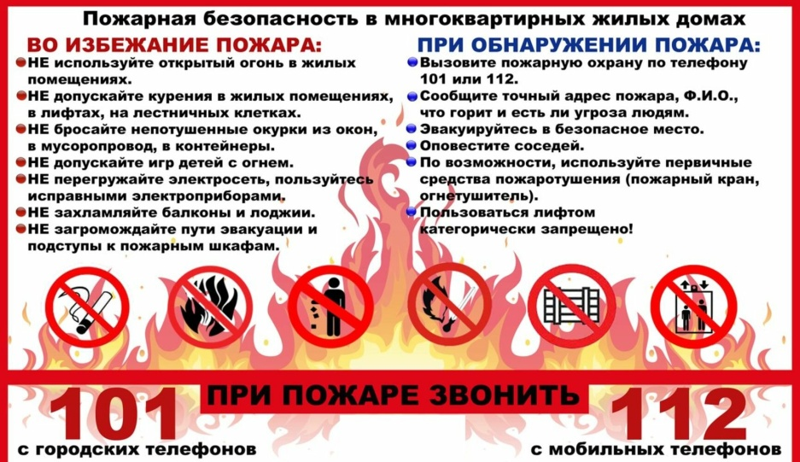

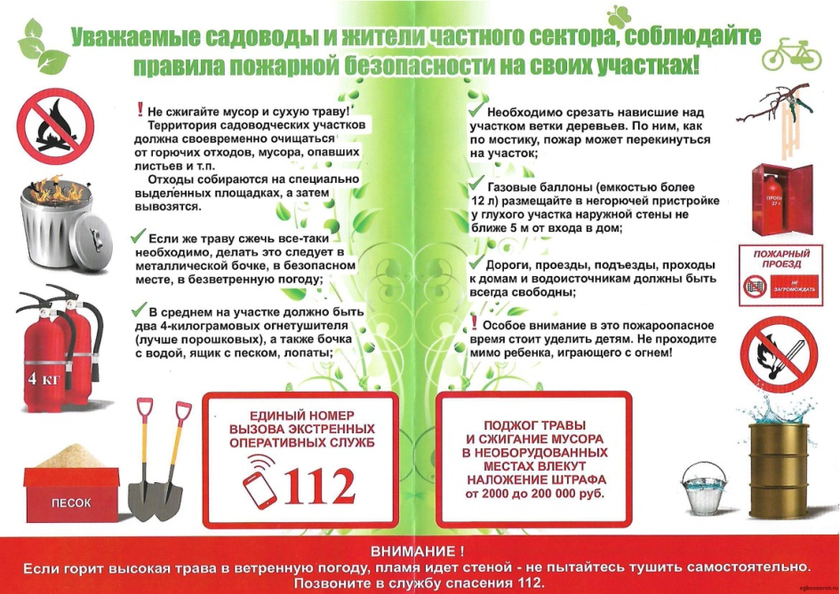 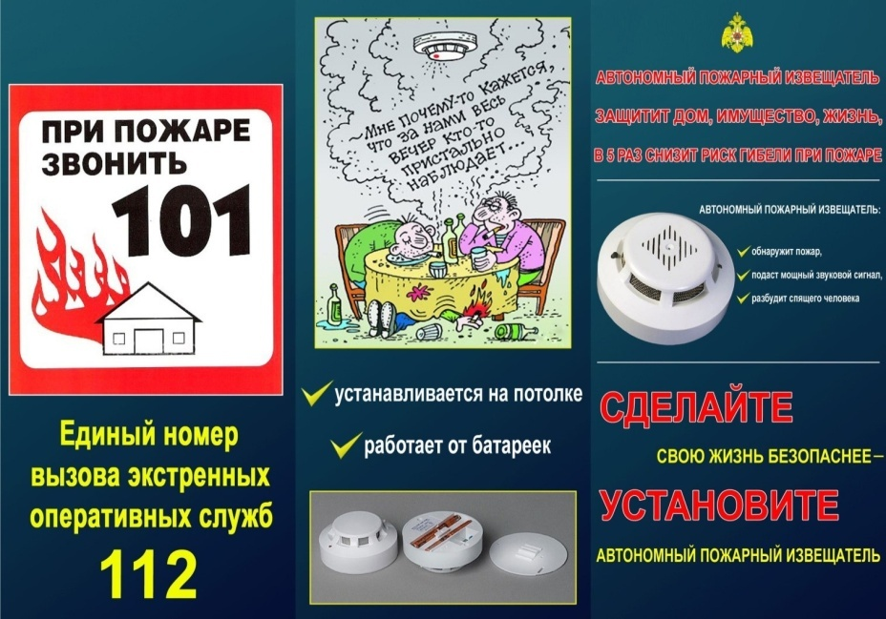

**Старорусский межрайонный прокурор Роман Щемелев разъясняет:**

Федеральным законом от 30.09.2024 № 339-ФЗ «О внесении изменений в статью 153 Трудового кодекса Российской Федерации» внесены изменения в статью 153 Трудового кодекса Российской Федерации.

Согласно указанным изменениям день отдыха, предоставляемый за работу в выходной или праздничный день, по желанию работника может быть использован в течение одного года со дня работы в выходной или нерабочий праздничный день либо присоединен к отпуску, предоставляемому в указанный период.

В случае, если на день увольнения работника имеется день отдыха за работу в выходной или нерабочий праздничный день, не использованный им в период трудовой деятельности у работодателя, с которым прекращается трудовой договор, в день увольнения работнику выплачивается разница между оплатой работы в выходной или нерабочий праздничный день, полагавшейся ему в соответствии с частями первой - третьей настоящей статьи, и фактически произведенной оплатой работы в этот день. Указанная разница выплачивается работнику за все дни отдыха за работу в выходные или нерабочие праздничные дни, не использованные им в период трудовой деятельности у данного работодателя.

Указанный федеральный закон вступает в силу с 01.03.2025.

**Заместитель межрайонного прокурора Сергей Воробьев разъясняет:**

Федеральным законом от 08.08.2024 № 298-ФЗ«О внесении изменений в Федеральный закон «О несостоятельности (банкротстве)»указанный федеральный закон дополнен статьей 213.10-1.

Согласно указанным изменениям на любой стадии рассмотрения арбитражным судом дела о банкротстве гражданина, но не ранее истечения срока, предусмотренного пунктом 2 статьи 213.8 настоящего Федерального закона, гражданин и кредитор, требования которого обеспечены ипотекой жилого помещения (его части), если для гражданина и членов его семьи, совместно проживающих в таком жилом помещении, оно является единственным пригодным для постоянного проживания помещением и на него в соответствии с законодательством об ипотеке может быть обращено взыскание (далее в настоящей статье - жилое помещение), вправе заключить мировое соглашение, действие которого не распространяется на отношения гражданина с иными его кредиторами (далее - отдельное мировое соглашение). Решение о заключении отдельного мирового соглашения со стороны должника-гражданина принимается гражданином. Несогласие финансового управляющего с заключением отдельного мирового соглашения не является основанием для отказа в его утверждении арбитражным судом. Для заключения отдельного мирового соглашения согласия иных кредиторов гражданина, за исключением кредитора, требования которого обеспечены ипотекой жилого помещения, не требуется. Если жилое помещение также является предметом последующей ипотеки, в заключении отдельного мирового соглашения должны участвовать в качестве стороны все кредиторы, требования которых обеспечены ипотекой жилого помещения и включены в реестр требований кредиторов. В заключении отдельного мирового соглашения вправе участвовать третьи лица, которые принимают на себя права и обязанности, предусмотренные отдельным мировым соглашением. Отдельное мировое соглашение утверждается арбитражным судом.

Указанный федеральный закон вступил в силу 08.09.2024.

**Старший помощник межрайонного прокурора Елена Потехина разъясняет:**

Федеральным законом от 08.08.2024 № 228-ФЗ «О внесении изменений в статью 213.25 Федерального закона «О несостоятельности (банкротстве)», статью 101 Федерального закона «Об исполнительном производстве» и признании утратившими силу отдельных положений законодательных актов Российской Федерации» внесены изменения в федеральный закон «Об исполнительном производстве».

Согласно указанным изменениям взыскание не может быть обращено на следующие виды доходов:

«21) денежные средства, выплачиваемые должнику-гражданину в соответствии с законодательством Российской Федерации в связи с его участием в боевых действиях в составе Вооруженных Сил Российской Федерации, других войск, воинских формирований и органов, созданных в соответствии с законодательством Российской Федерации, в проведении контртеррористической операции, его призывом на военную службу по мобилизации, исполнением им контракта о добровольном содействии в выполнении задач, возложенных на Вооруженные Силы Российской Федерации или войска национальной гвардии Российской Федерации, выполнением им задач в условиях чрезвычайного или военного положения, вооруженного конфликта, прохождением им военной службы в органах федеральной службы безопасности и выполнением задачи по отражению вооруженного вторжения на территорию Российской Федерации, а также в ходе вооруженной провокации на Государственной границе Российской Федерации и приграничных территориях субъектов Российской Федерации, прилегающих к районам проведения специальной военной операции на территориях Украины, Донецкой Народной Республики, Луганской Народной Республики, Запорожской области и Херсонской области, прохождением им военной службы (службы) в войсках национальной гвардии Российской Федерации, оказывающих содействие пограничным органам федеральной службы безопасности по отражению вооруженного вторжения на территорию Российской Федерации, а также в ходе вооруженной провокации на Государственной границе Российской Федерации и приграничных территориях субъектов Российской Федерации, прилегающих к районам проведения специальной военной операции на территориях Украины, Донецкой Народной Республики, Луганской Народной Республики, Запорожской области и Херсонской области;».

Указанный федеральный закон вступил в силу 08.08.2024.

**Помощник межрайонного прокурора Василий Гузиков разъясняет:**

Федеральным законом от 08.08.2024 № 324-ФЗ «О внесении изменений в Федеральный закон «О занятости населения в Российской Федерации», отдельные законодательные акты Российской Федерации и признании утратившим силу пункта 28 части 3 статьи 17 Федерального закона «О полиции» внесены изменения в указанный федеральный закон.

Согласно внесенным изменениям граждане Российской Федерации имеют право на самостоятельный поиск работы и трудоустройство за пределами территории Российской Федерации.

Указанный федеральный закон вступает в силу с 01.03.2025.

**Помощник межрайонного прокурора Полина Григорьева разъясняет:**

Федеральным законом от 08.08.2024 № 281-ФЗ «О внесении изменений в статью 4 Федерального закона «О воинской обязанности и военной службе» и статью 22 Федерального закона «О гражданстве Российской Федерации» внесены изменения в федеральный закон «О гражданстве Российской Федерации».

Согласно внесенным изменениям гражданство РФ прекращается по следующим основаниям:

"2) сообщение заведомо ложных сведений в отношении обязательства соблюдать Конституцию Российской Федерации и законодательство Российской Федерации, выразившееся в том числе:

а) в совершении преступления (приготовление к преступлению или покушение на преступление);

б) в совершении действий, создающих угрозу национальной безопасности Российской Федерации;

в) в неисполнении обязанности по первоначальной постановке на воинский учет;".

Указанный федеральный закон вступил в силу 08.08.2024.

**Помощник межрайонного прокурора Марина Бухарова разъясняет:**

Федеральным законом от 08.07.2024 № 171-ФЗ "О внесении изменений в Федеральный закон «Об организации дорожного движения в Российской Федерации и о внесении изменений в отдельные законодательные акты Российской Федерации», отдельные законодательные акты Российской Федерации и признании утратившими силу пунктов 40 и 41 части 4 статьи 1 Федерального закона «О защите прав юридических лиц и индивидуальных предпринимателей при осуществлении государственного контроля (надзора) и муниципального контроля».

Согласно внесенным изменениям Проекты организации дорожного движения для частных автомобильных дорог либо их участков, изменения в указанные проекты организации дорожного движения утверждаются владельцами таких дорог по согласованию:

1) с федеральным органом исполнительной власти, осуществляющим функции по оказанию государственных услуг и управлению государственным имуществом в сфере дорожного хозяйства, или подведомственными ему федеральными государственными учреждениями либо в случаях, если автомобильные дороги переданы в доверительное управление Государственной компании "Российские автомобильные дороги", с этой компанией при условии, что частные автомобильные дороги либо их участки примыкают к автомобильным дорогам федерального значения или пересекают их;

2) с исполнительными органами субъекта Российской Федерации, уполномоченными в области организации дорожного движения, в случае, если частные автомобильные дороги либо их участки примыкают к автомобильным дорогам регионального или межмуниципального значения или пересекают их;

3) с органами местного самоуправления в случае, если частные автомобильные дороги либо их участки примыкают к автомобильным дорогам местного значения или пересекают их.

В случае введения временных ограничений или прекращения движения транспортных средств по дорогам на срок менее двух суток при проведении аварийно-восстановительных работ, а также на срок менее суток при проведении мероприятий, указанных в пункте 3 части 5 настоящей статьи, проект организации дорожного движения утверждается без согласования с органами и организациями, указанными в настоящей статье.

Указанный федеральный закон вступает в силу с 01.03.2025.

**Помощник межрайонного прокурора Сергей Маматюк разъясняет:**

Федеральным законом от 08.08.2024 № 315-ФЗ «О внесении изменений в Федеральный закон «Об образовании в Российской Федерации»внесены изменения в указанный федеральный закон.

Согласно принятых изменений «Основанием для организации обучения на дому являются обращение в письменной форме родителей (законных представителей) и медицинское заключение, выданное медицинской организацией в порядке, установленном федеральным органом исполнительной власти, осуществляющим функции по выработке и реализации государственной политики и нормативно-правовому регулированию в сфере здравоохранения, о наличии у ребенка заболевания, включенного в перечень заболеваний, наличие которых дает право на обучение по основным общеобразовательным программам на дому, утвержденный федеральным органом исполнительной власти, осуществляющим функции по выработке и реализации государственной политики и нормативно-правовому регулированию в сфере здравоохранения.", дополнить предложением следующего содержания: «Основанием для организации обучения в медицинской организации являются обращение в письменной форме родителей (законных представителей) и справка, выданная медицинской организацией в порядке, установленном федеральным органом исполнительной власти, осуществляющим функции по выработке и реализации государственной политики и нормативно-правовому регулированию в сфере здравоохранения, подтверждающая факт госпитализации ребенка в медицинскую организацию, оказывающую специализированную, в том числе высокотехнологичную, медицинскую помощь.»;

Указанный федеральный закон вступает в силу с 01.03.2025.

**Старший помощник межрайонного прокурора Елена Потехина разъясняет:**

Федеральным законом от 08.08.2024 № 216-ФЗ «О внесении изменений в Федеральный закон «Об информации, информационных технологиях и о защите информации» и отдельные законодательные акты Российской Федерации» внесены изменения в указанный федеральный закон.

Согласно принятым изменениям к информации, запрещенной для распространения среди детей, относится информация

"3.2) оскорбляющая человеческое достоинство и общественную нравственность, выражающая явное неуважение к обществу, содержащая изображение действий с признаками противоправных, в том числе насильственных, и распространяемая из хулиганских, корыстных или иных низменных побуждений;".

Указанный федеральный закон вступил в силу 08.08.2024.

**Помощник межрайонного прокурора Полина Григорьева разъясняет:**

Федеральным законом от 30.09.2024 № 338-ФЗ «О внесении изменения в статью 16 Федерального закона «О муниципальной службе в Российской Федерации» внесены изменения в указанный федеральный закон.

Федеральный закон опубликован на официальном интернет-портале правовой информации http://www.pravo.gov.ru – 30.09.2024, вступает в законную силу с 11.10.2024.

Согласно указанного федерального закона дополнен перечень документов, представляемых при поступлении на муниципальную службу (дополнены документы о квалификации).

Указанный федеральный закон вступил в силу 11.10.2024.

**Помощник межрайонного прокурора Василий Гузиков разъясняет:**

Федеральным законом от 08.08.2024 № 313-ФЗ «О внесении изменений в отдельные законодательные акты Российской Федерации» внесены изменения в Федеральный закон от 29 декабря 2006 года № 256-ФЗ «О дополнительных мерах государственной поддержки семей, имеющих детей».

Согласно принятым изменениям в случае, если после распоряжения средствами материнского (семейного) капитала по направлениям, предусмотренным настоящим Федеральным законом, остаток указанных средств не превышает 10 000 рублей, эти средства могут быть получены в виде единовременной выплаты на основании заявления о распоряжении.

Правила направления средств материнского (семейного) капитала на получение единовременной выплаты, в том числе форма заявления о распоряжении средствами материнского (семейного) капитала на получение единовременной выплаты, устанавливаются Правительством Российской Федерации.";

Указанный федеральный закон вступает в силу с 01.01.2025.

|  |  |  |
| --- | --- | --- |
| **Муниципальная газета**  **«Залучский вестник»** | **Адрес редакции-издателя: 175224**  **Новгородская область, Старорусский район**  **с. Залучье, ул. Рендакова, д. 12**  **E-mail: zaadmi@yandex.ru**  **Главный редактор: Е.Н.Пятина**  **Телефон: 74-225** | **Номер газеты подписан к печати**  **31.10.2024г.в16.00 часов**  **Тираж 5 экземпляров**  **Материалы этого выпуска публикуются бесплатно** |